豫全科组办〔2022〕4号

河南省全民科学素质工作领导小组办公室

河南省科学技术协会关于开展河南省优质

科普资源征集活动的通知

省全民科学素质工作领导小组各成员单位，各省辖市、济源示范区科协（素质办），各全省学会、协会、研究会，各高校科协、医疗卫生机构科协、企业科协，各有关单位：

为贯彻落实《河南省全民科学素质行动规划纲要实施方案(2021-2025年)》，进一步加强优质科普资源汇聚、整合、共享，建好“河南省科普资源库”，提高科普资源使用与传播效果，服务“科普中原行动”和“科普筑基惠民工程”深入实施，推动全省科普工作提高有效性、扩大覆盖面、增强影响力，省全民科学素质工作领导小组办公室、省科协决定联合开展河南省优质科普资源征集活动。具体事项通知如下：

一、活动组织

主办单位：河南省全民科学素质工作领导小组办公室 河南省科学技术协会

承办单位：中国知网

二、活动时间

集中征集时间为2022年7月4日至8月31日。活动常态化开展，后续可随时登录河南省科普资源库提交。

# 三、活动对象

此次活动面向全社会，各级政府部门、科协组织、高校、科研院所、企事业单位、科普机构等均可推荐优质科普资源。

# 四、科普资源要求

**（一）科普资源主题**

围绕应急避险、前沿技术、卫生健康、科学百科、乡村振兴等主题，或其他全民科学素质相关主题。

**（二）科普资源类型**

1.视频类。专家报告、科普短片、动漫动画、微视频、微电影、科学实验、展品讲解、科普演讲等，格式为高清MP4/MOV，分辨率不低于1280*720，如有文字需配清晰中文字幕，时长不限。

2.文章类。科普文章、科普科幻作品、科普活动策划方案、科普图书等，格式为word或pdf，排版美观，内容清晰，字数不限。适用于在全国科普日、科技活动周、全国科技工作者日、防灾减灾日等重大主题日或应急科普宣传推送的短信，60-65字或120-125字为宜。

3.音频类。科普知识、科学辟谣、科普演讲、科学故事等，格式为MP3/WAV，音效好，时长不限。

4.图片类。科普挂图、海报、宣传画、漫画故事等，格式为JPG，分辨率为300DPI以上，单张或系列均可。

**（三）内容及版权要求**

1.科普资源内容应积极向上，融科学性、趣味性于一体，易于传播，不得出现商业广告和外部链接。

2.为保证科普资源的时效性，原则上应是2015年以来开发的作品。特别优质的资源可适当放宽时间要求。

3.推荐单位应具有资源的合法版权或已获得授权，确保不存在任何知识产权争议。主办单位可拥有使用权、展览权、复制权，可无偿用于公益科普宣传。

五、奖励设置

1.本次征集活动设“优秀组织奖”，由主办单位对征集活动组织工作出色的单位和个人给予通报表扬。

2.优质科普资源通过审核后，将推送河南省科普资源库展示（标注推荐单位或版权单位），并在各级各类媒体进行公益科普传播。主办单位依据传播效果评选一批优秀作品，颁发“优秀科普作品”荣誉证书。

六、相关要求

1.各单位要高度重视，广泛动员本地区、本系统、本行业相关单位，积极做好现有科普资源的汇聚、整合、共享，共同丰富完善河南省科普资源库，切实提升我省科普公共服务能力。

2.本次征集活动限以单位为主体参与，暂不面向个人。各单位可结合实际以合适便捷的方式上传科普资源（具体方式见附件）。

七、联系方式

组委会办公室

联系人：马倩倩

电 话：15225142016

邮 箱：1843681504@qq.com

地 址：郑州市中原区沁河路与文化宫路交叉口

啓福铭都6号楼1818室

省科协科普部

联系人：李二静

电 话：0371-65709215

附件：河南省优质科普资源征集活动注意事项

河南省全民科学素质工作领导小组办公室 河南省科协

2022年6月29日

附件

河南省优质科普资源征集活动注意事项

 1.河南省优质科普资源征集活动平台网址https://hy.cnki.net/Meeting?meetingID=209，也可扫描下方二维码：

（科普资源征集活动平台）

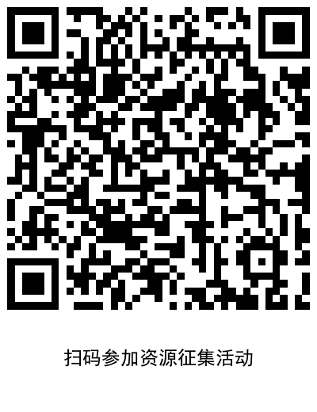2.获取账号密码。在平台首页或扫描下方“活动报名”二维码，在线填写并提交活动报名表。组委会办公室在24小时内以电话或短信方式发放账号密码，凭账号密码登录科普资源上传系统。

（扫码报名参加科普资源征集活动）

3.资源上传

**（1）本地资源。**存储在电脑、U盘、光盘、移动硬盘等介质里的资源文件，登录活动平台按照页面提示单个或批量上传。如资源数量较多或网络较慢，可将U盘、光盘、移动硬盘等存储介质邮寄至组委会办公室，由组委会代为上传。

**（2）云端资源。**存储在百度网盘、腾讯微云、阿里云盘等云端的资源文件，直接生成资源分享链接，在活动平台填写分享链接和提取码提交即可。官方网站、科普网站上的资源文件（清晰度需满足要求），直接在活动平台填写资源链接，批量资源填写总链接。

4.为便于统计、分类、审核，避免遗漏，请同时提交“科普资源统计表”（电子版在平台资源上传页面下载）。

5.组委会适时组织专家对科普资源进行审核，通过审核的分批推送河南省科普资源库展示。河南省科普资源库正式上线后，各单位凭账号密码登录，可对科普资源进行增加、删除、分类等管理操作。

河南省科协办公室 2022年6月29日印发